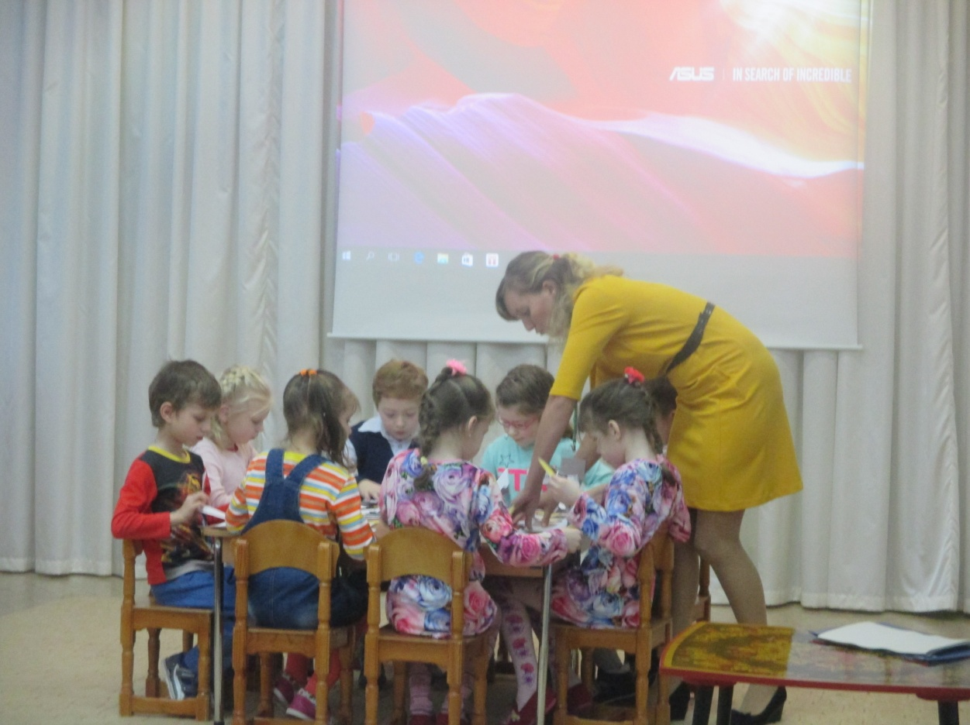
Воспитание ребенка –
Непростая работенка,
Нужно научить дитя
Всем основам бытия.
Чтоб ребенок одевался
И в искусстве разбирался,
Знал, что плохо, а что нет,
Развивал свой интеллект.
Детский садик – его мир,
Воспитатель в нем – кумир,
Помогает малышам,
Подменяя на день мам.
Нынче чествовать должны
Воспитателей страны!
Пусть мечты их воплотятся,
В быль из сказки превратятся!
